KL-Z-20231112

周日班（9:45-11:15）

2023年11月12日 语文一年级下册语文园地二
- 流利朗读p26识字加油站的6个词语和7个生字：一辆车…..，辆、匹……,
罗密欧-归辰来
- 流利朗读补充量词词语，见10月22日邮件
- 朗读p26读一读，想一想，明…..
- p27展示台，额外认识字：
- 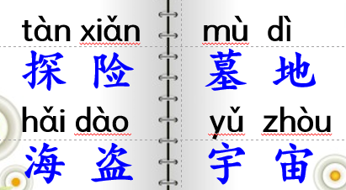
- 学习：日积月累《春晓》
- 学习：和大人一起读《阳光》
- 讲解作业

作业：
1、背诵第27页《春晓》https://www.youtube.com/watch?v=TVRij7mJy-g
https://www.youtube.com/watch?v=8g0ZbXonq6c
2、朗读第28页《阳光》https://www.youtube.com/watch?v=6kZ-a4qD5U8
3、课时练，见附件，归辰来已发
4、语文园地二配套练习，见附件，归辰来已发
5、作业本（前两页），见附件，归辰来已发

所有附件已发邮件

